Nama: Dinda Arum Anggraini
Kelas: XI RPL 2/ 10

PENJELASAN FUNGSI CODINGAN
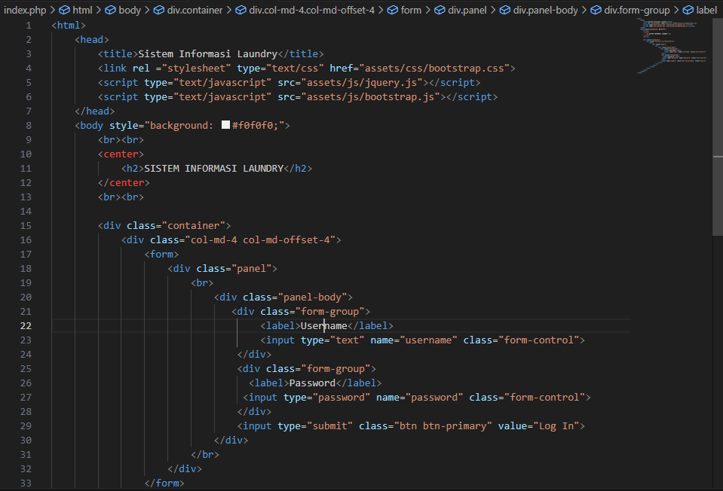

Penjelasan fungsi:
- Baris 1 (<html>): Menyatakan awal dari dokumen HTML.
- Baris 2 (<head>): Membuka bagian head untuk menyimpan metadata dan berkas pendukung halaman.
- Baris 3 (<title>Sistem Informasi Laundry</title>): Menentukan judul halaman pada tab browser.
- Baris 4 (<link rel="stylesheet" type="text/css" href="assets/css/bootstrap.css">): Memanggil berkas CSS Bootstrap untuk mengatur desain/tampilan.
- Baris 5 (<script type="text/javascript" src="assets/js/jquery.js"></script>): Memanggil pustaka jQuery yang diperlukan oleh Bootstrap.
- Baris 6 (<script type="text/javascript" src="assets/js/bootstrap.js"></script>): Memanggil berkas JavaScript Bootstrap untuk komponen interaktif.
- Baris 7 (</head>): Menutup bagian head.
- Baris 8 (<body style="background: #f0f0f0;">): Membuka isi halaman (body) dan memberi warna latar belakang abu-abu terang.
- Baris 9 (<br><br>): Memberi dua spasi baris kosong di bagian atas halaman.
- Baris 10 (<center>): Membuka tag untuk mengatur posisi elemen agar rata tengah.
- Baris 11 (<h2>SISTEM INFORMASI LAUNDRY</h2>): Menampilkan judul utama halaman dengan ukuran teks heading 2.
- Baris 12 (</center>): Menutup penataan posisi rata tengah.
- Baris 13 (<br><br>): Memberi dua spasi baris kosong di bawah judul.
- Baris 14 (<div class="container">): Membuka wadah utama (container) Bootstrap untuk tata letak halaman
- Baris 15 (<div class="col-md-4 col-md-offset-4">): Mengatur lebar area form sebesar 4 kolom dan menggesernya ke tengah (offset 4).
- Baris 16 (<form>): Membuka formulir untuk pengisian data login.
- Baris 17 (<div class="panel">): Membuka komponen panel Bootstrap untuk bingkai form.
- Baris 18 (<br>): Memberi jarak baris baru di dalam panel.
- Baris 19 (<div class="panel-body">): Membuka bagian isi dari panel.
- Baris 20 (<div class="form-group">): Membuka wadah grup form Bootstrap untuk bidang username.
- Baris 21 (<label>Username</label>): Menampilkan label teks "Username".
- Baris 22 (<input type="text" name="username" class="form-control">): Membuat kolom input teks untuk mengisi username.
- Baris 23 (</div>): Menutup grup form username.
- Baris 24 (<div class="form-group">): Membuka wadah grup form Bootstrap untuk bidang password.
- Baris 25 (<label>Password</label>): Menampilkan label teks "Password".
- Baris 26 (<input type="password" name="password" class="form-control">): Membuat kolom input kata sandi (karakter disamarkan).
- Baris 27 (</div>): Menutup grup form password.
- Baris 28 (<input type="submit" class="btn btn-primary" value="Log In">): Membuat tombol submit berwarna biru bertuliskan "Log In".
- Baris 29 (</div>): Menutup bagian panel-body.
- Baris 30 (</br>): Penutup spasi baris (format non-standar untuk kerapihan jarak bawah).
- Baris 31 (</div>): Menutup komponen panel.
- Baris 32 (</div): Menutup wadah kolom col-md-4 (pada gambar ss2 baris 34, gambar ss1 baris 32 menutup form).
- Baris 33 (</form>): Menutup elemen formulir.
- Baris 34 (</div>): Menutup elemen div pembungkus kolom.
- Baris 35 (</div>): Menutup wadah container.
- Baris 36 (</body>): Menutup bagian body dokumen.
- Baris 37 (</html>): Menutup dokumen HTML.

HASIL:
